ПРИПРЕМА ЗА ЧАС ИЗ МАТЕМАТИКЕ

Разред: | Први |  |  |  | Наставна јединица: | Конструкција скупа рационалних бројева
Жељени резултати: |  | Да ученици знају како се дошло до првих знања о разломцима кроз историју математике;  Да знају како се конструише скуп рационалних бројева;  Да повежу научено са својим животом и животом уопште;
Трајно разумијевање – кључни концепти: |  |  | Појам разломка; јединство различитости; јединство, раст и креативност
ЗНАЊА И ВЈЕШТИНЕ КОЈЕ СЕ РАЗВИЈАЈУ |  |  |  |  | СУШТИНСКА ПИТАЊА КОЈА СЕ ПОКРЕЋУ
Основна знања о разломцима;  Знања о историји математике;  Разумијевање појма јединства различитости;  Развијање креативности, оптимизма и мирољубљивости; |  |  |  |  | Да ли оно што учимо има примјену у свакодневном животу?  Када долази до развоја?  Како је развој текао кроз историју?  Шта произилази из јединства?  Из чега јединство произилази?
АКТИВНОСТИ НАСТАВНИКА |  |  |  | Према моделу разумијевања оријентиcаним учењем:
 |  |  |  | Наставник пушта ученицима презентацију и објашњава користећи забиљешке; такође, охрабрује ученике да се укључе у дискусију; ако неко уради већ на часу задани задатак, наставник га похваљује и охрабрује да уради задатак на плочи; након тога ради лекцију из уџбеника (пише на плочи, објашњава)
АКТИВНОСТИ УЧЕНИКА |  |  |  | Ученици прате презентацију, постављају питања, дискутују када је то потребно; Прате лекцију, пишу, постављају питања
ТОК И САДРЖАЈ ЧАСА
Наставник поздравља ученике. Најављује нову лекцију. Пушта ученицима презентацију и објашњава користећи забиљешке.

Slide 1
Slide 2
Slide 3 |  | Разломци нису настали као резултат рачунске операције дјељења бројева.  Код старих цивилизација за ове разломке су постојали посебни знаци и називи (нису имали везе са симболима и називима природних бројева).
Slide 4 |  | Египћани су веома рано упознали природне разломке, да би касније употребљавали само основне разломке.  Основне разломке су означавали тако да су што су писали само именилац и изнад њега стављали знак у облику овала.  Није нам познато на који начин су вршена разлагања обичних разломака на основне разломке, али је сигурно да су Египћани имали изграђен поступак за њихово израчунавање.
Slide 5 |  | Овакав начин записивања бројева омогућавао је Вавилонцима да не праве суштинску разлику између разломака и природних бројева.
Slide 6 |  | Грци разломке нису сматрали бројевима.  Проблеми настали у свекодневном животу и пракси су их упућивали на употребу разломака.  Они су у практичном рачунању примјењивали египатске основне разломке, а у осталим случајевима шездесетични позициони систем.  Код сабирања су све сабирке сводили на исте имениоце.  Римљани су избјегавали писање разломака помоћу симбола.
Slide 7 |  | У Индији се од 7. вијека означавају на сличан начин као што се данас чини али без разломачке црте.  Индијци су веома добро рачунали са разломцима.
Slide 8 |  | Кинези нису имали неке посебне ознаке за разломке.  У чувеном кинеском дјелу “Математика у девет књига” изложене су рачунске операције са разломцима.  Дестични разломци се јављају у Кини као посљедица десетичног система мјера.  Интересантно је да су европски математичари прихватили десетичне разломке тек у 16. вијеку.
Slide 9 |  | Ал-Хорезмијева “Аритметика”, гдје су разломци представљани у систему са базом 60, је извршила велики утицај на европске математичаре.
Slide 10
Slide 11 |  | Ал-Кашијева књига “Кључ аритметике” је била један веома добар водич кроз елементарну математику. У њој се излаже и учење о децималним бројевима.  Фибоначи користи разломачку црту у своме чувеном дјелу “Књига о абаку” (1202).
Slide 12 |  | Европски математичари су почели не само да прихватају и проучавају арапско учење о бројевима него и да доприносе његовом даљем развоју.  Рад Симона Стевина је представљао основу за унификацију цјелокупног система мјера на десетичној основи. У њему је изложио колико су десетични разломци у примјенама практичнији од других разломака.  Све до Штифела разломци су се дијелили свођењем на заједнички именилац.  Јасно је: 1/3*2/5=2/15; 2/15<1/3 и 2/15<2/5. Многе европске математичаре средњег вијека је збуњивала ова чињеница па су јој приписивали мистично значење (посљедица знања о множењу природних бројева).  Проценти су записивани на различите начине; нпр. 20%: “20 p 100”, “XX. P. c.” или “XX. P cento”
Slide 13 |  | Шта је оно што уједињује све ове различитости? Заједнички проблеми из живота и праксе. Својим појединачним напорима су долазили до рјешења тих проблема. Понекад независно једни од других, а некад и не. Сваки пут им је њихово јединство омогућавало креирање нових творевина које су биле веће и боље од њених појединачних дијелова. Временом је све више јединства произилазило из њихових различитости. Математика је се, управо захваљујући томе, развијала и као творевина је све више и више расла.  Да ли је математика срж јединства различитости? Наведите примјере.
Slide 14
Slide 15
Наставник одговара на постављена питања. Као и током презентације, потиче ученике на дискусију.

Конструишимо сада скуп рационалних бројева.

Посматрајмо једначину 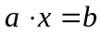, гдје су и цијели бројеви, 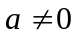, а непознати број.

Примјер 1.

Једначина 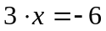 има рјешење 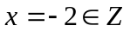. Једначина 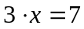 нема рјешења у скупу , јер 7 није дјељиво са три.

Поставља се природно питање, може ли се скуп проширити проширити још неким елементима тако да једначина увијек има рјешење? Може.

Тако проширен скуп означава се са  и зове скуп рационалних бројева.
Уобичајено је да се рјешење једначине (које зависи од и ) означава са 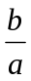 и зове разломак, гдје је бројилац , а именилац .

Тако је  два пута прошириван и добијен скуп , што значи да је 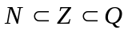.

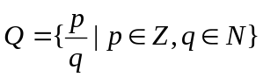

Операције 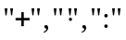 у скупу се продужују на следећи начин:
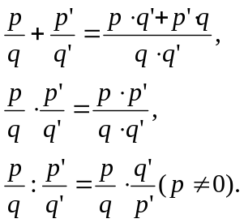

Број 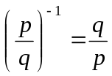 се назива реципрочним бројем броја 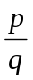.

Овако уведене операције сабирања и множења наслеђују све одговарајуће особине из структуре 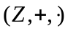, тако да у скупу рационалних бројева важе особине: и 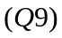.

Осим набројаних структура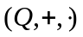 има још једну важну особину, а то је:
.

На основу уређености скупа и скуп се може уредити релацијом .
Наиме, каже се да је 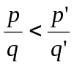 ако је 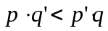. Тада особине уређености скупа имплицирају одговарајуће особине 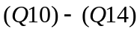.

Поредових особина уређености, скуп има још једну значајну особину, коју немају скупови
и . То је тзв. густина рационалних бројева.

Теорема 1.

За било које рационалне бројеве и , такве да је 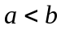, број 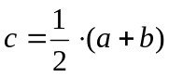 (аритметичка средина ових бројева) јесте рационалан број који је између и , тј. 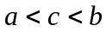.

Доказ:

је рационалан број јер су такви 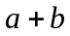 и , па је према 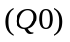 и њихов производ рационалан број. Према из добијамо 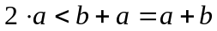, па је 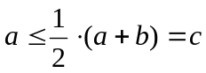. Када би важила једнакост, онда би добили 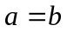, штоје немогуће. Дакле, . На сличан начин се доказује 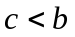. Добијамо, што је и требало доказати.

Закључујемо да не постоје два сусједна рационална броја.

